rabbitMQ如何生产消息和消费消息

安装软件：
- rabbitMQ消息中间件(注意：安装mq之前先安装erlang,原因在于RabbitMQ服务端代码是使用并发式语言erlang编写的)
- Redis(这里redis的目的是保存消费次数)
- rabbitMQ的配置信息如图：
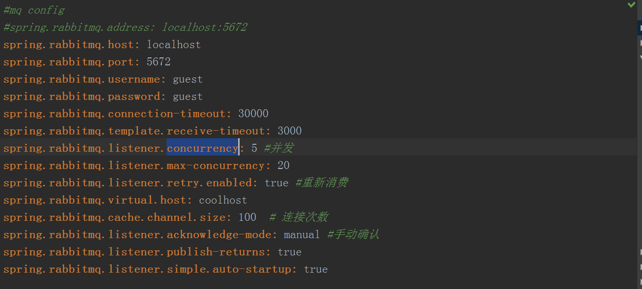

- redis的配置如图：
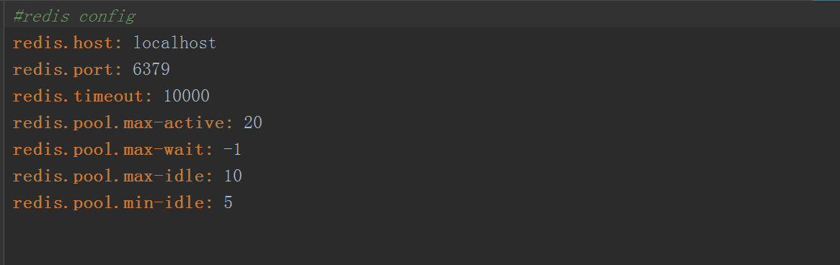

Mq消息机制：
1、mq消息机制几个重要的组件：
1）、生产者：生产者作为消息的发送体，一般是一个本地业务服务，当执行完业 务逻辑以后发送消息。
2）、转发器（exchange）：生产者发送的消息一般不会直接交给消费者队列，而 是用转发器作为中转，生产者首先将消息发送到转发器，转发器根据路由规 则决定将消息发送到哪个队列。
3）、消费者：根据配置的转发器去指定的对列消费生产者发送的消息。
2、整个生产消费过程如下图所示：
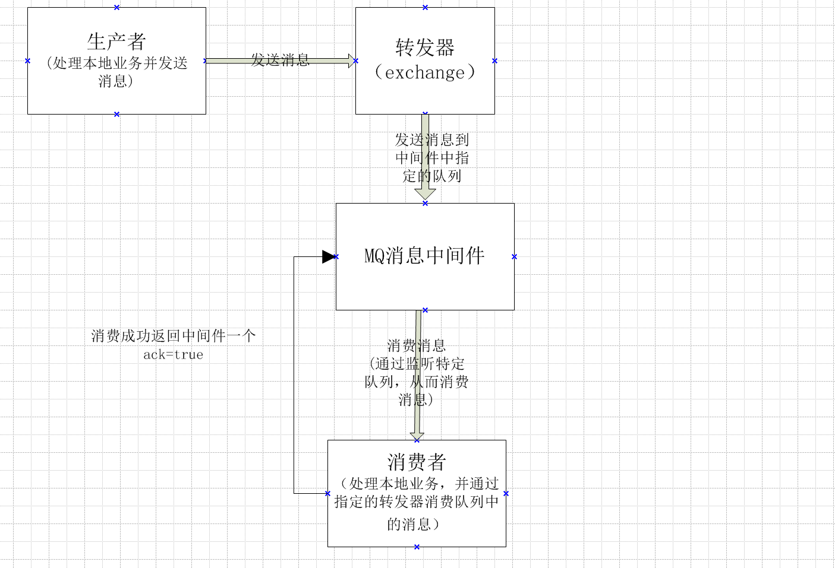
3、具体细节可以参考下面这篇文章
https://www.jishux.com/plus/view-673388-1.html

rabbitMQ处理事务的机制：
1、rabbitMQ处理事务采用最终一致性：
最终一致性处理主要有以下三个模块：
1）、上游应用，执行业务并发送 MQ 消息。
2）、MQ 消息组件，协调上下游消息的传递，并确保上下游数据的一致性。
3）、下游应用，监听 MQ 的消息并执行自身业务。
2、消息消费失败处理方式：
当下游消息消费失败后，mq设有消息重试机制，当多次消费都失败后，消息会进入死信队列，然后通过短信或邮件形式通知用户消费失败。用户则对上游已经完成的业务进行人工处理。

四、 Demo概述：
Demo整个过程如下：
1、发送者端：
一个rest层，通过postman触发一个请求，rest层调用service层，在service层进行业务逻辑的处理，demo中做了一个新增，并做一个异常，当service业务逻辑完成后向mq中间件发消息，若业务异常，则报500，消息不会发送。
2、 消费者端：
继承一个监听抽象类，然后写一个业务方法，若监听到消息，则对变量+1，并做一个异常，若业务方法走异常，则执行mq的重发机制。

部分涉及到的类以及类中源码：
1、消息发送者：
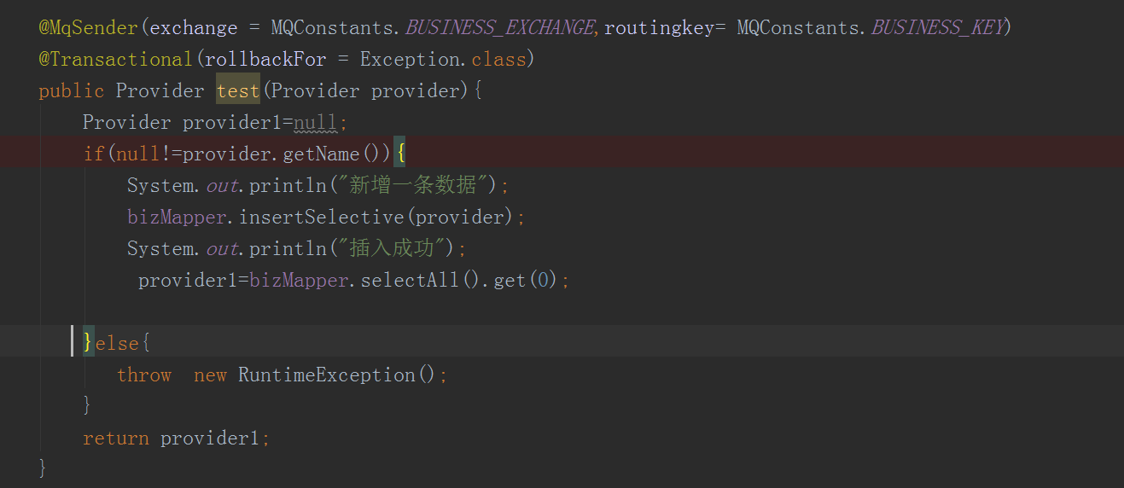
将整个发送过程通过注解@MqSender进行封装

2、发送过程源码：
@Around("annotationSender()&& @annotation(args)")
public void sendMsg(ProceedingJoinPoint joinPoint, MqSender args) throws Throwable {

/** annotaton中的exchange和queue不得为空 */
if(joinPoint.getArgs().length!=1 && joinPoint.getArgs()[0] == null) {
logger.error("senderWraper args is null");
}
String exchange = args.exchange();
String routingkey = args.routingkey();
/** 执行业务函数 */
Object returnObj = joinPoint.proceed();
if(returnObj == null) {
returnObj = MQConstants.BLANK_STR;
}
/** 生成一个发送对象 */
RabbitMetaMessage rabbitMetaMessage = new RabbitMetaMessage();
/**设置交换机 */
rabbitMetaMessage.setExchange(exchange);
/**指定routing key */
rabbitMetaMessage.setRoutingKey(routingkey);
/** 设置需要传递的消息体,可以是任意对象 */
rabbitMetaMessage.setPayload(returnObj);
/** 发送消息 */
try {
rabbitSender.send(rabbitMetaMessage);
} catch (Exception e) {
logger.error("消息发送异常" + e.toString());
System.out.println("消息发送失败了。。。。。。。。");
throw e;
}
}
从注解中获取exchange（转换器）以及routingkey(业务key),当获得转换器以后生产者执行需要执行的业务逻辑，执行业务逻辑以及发送消息可能出现的情况：
1）、业务逻辑执行出现异常，直接报500，消息不会发送。
2）、业务执行成功，消息发送失败，报异常，这时可以选择加入@Transactional注解，让本地事物回滚。
3）、业务执行成功，并将消息成功发送mq中间件，此时将完成整个消息发送过程。

3、消息消费过程：
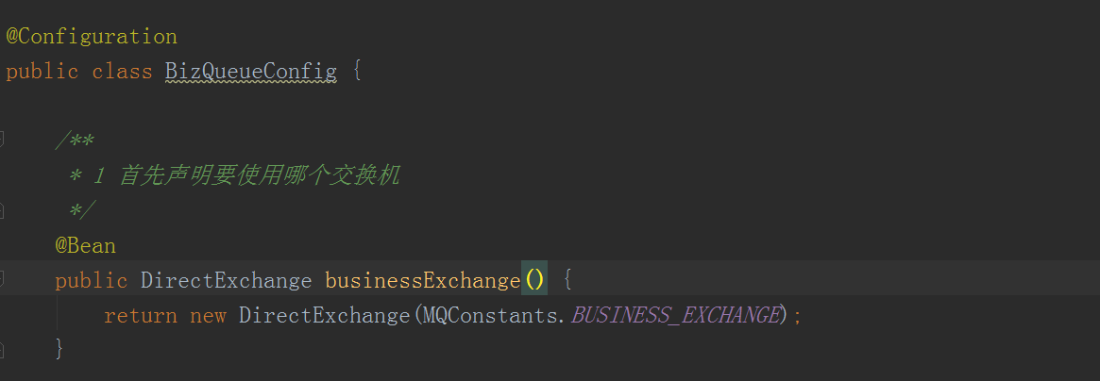
需要一个配置类，类中配置了使用的交换机，队列名称，绑定到相应的key,最后配置一个监听器，用来监听队列中消息。

4、消费业务类：
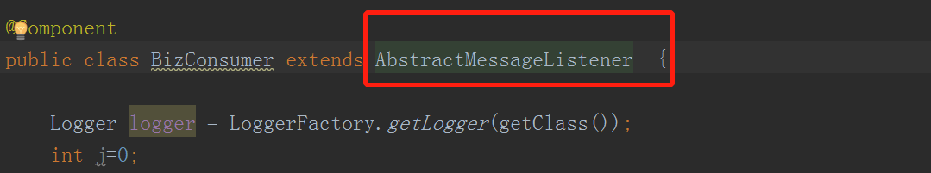

消费业务类必须继承抽象监听类，抽象监听类中完成消息消费的逻辑，业务类中完成本地的业务代码。

5、抽象监听类中对消息消费过程：
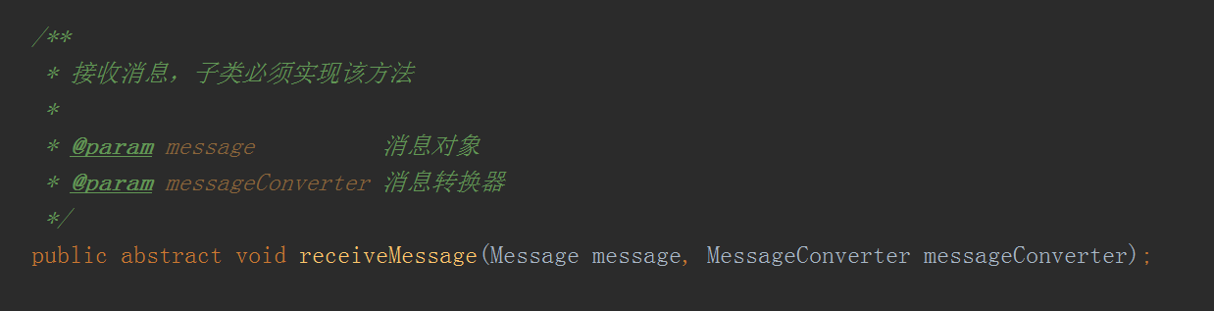

/** 执行业务，根据执行情况进行消息的ack */
try {
receiveMessage(message, messageConverter);
// 成功的回执
channel.basicAck(deliveryTag, false);
// 如果消费成功，将Redis中统计消息消费次数的缓存删除
} catch (Exception e) {
logger.error("RabbitMQ 消息消费失败，" + e.getMessage(), e);
if (consumerCount >= MQConstants.MAX_CONSUMER_COUNT) {
// 入死信队列
channel.basicReject(deliveryTag, false);
} else {
// 重回到队列，重新消费,按照2的指数级递增
Thread.sleep((long)(Math.pow(MQConstants.BASE_NUM, consumerCount)*1000));
channel.basicNack(deliveryTag, false, true);
}
return;
}
这段代码将完成业务执行完以后状态的反馈，以及当业务执行失败或消息反馈过程中出现问题时，根据mq机制进行重新消费的过程。

